応募方法　※申込締切　６月３０日（月）

1. ＱＲコード

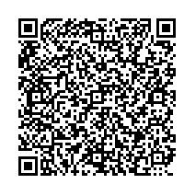

講演会参加申し込み

ＱＲコード

※一般（幼児保育施設含む）、行政関係職員、各種団体の方等用

1. ホームページ
2. 生涯学習課へ持参
3. ＦＡＸ

※③、④の場合、下記の必要事項に記載の上、お申し込みください。

【申込先】行方市教育委員会生涯学習課（北浦庁舎２階）

　ＦＡＸ：０２９１－３５－１７８５

【基本的な生活習慣改善推進事業講演会（７月１２日）参加申込書】

|  |  |
| --- | --- |
| 参加される方のお名前  ※お子様も参加される場合、全員の氏名を記入してください。 |  |
|  |
|  |
| 所属について | □一般（幼児保育施設含む）  □行政関係職員（　　　　　　　　　　　）  □各種団体所属（　　　　　　　　　　　）□その他（　　　　　　　　　　　　　　） |
| 【先生への質問がありましたらご記入ください。】 | |

※参加申込をもって、参加決定とさせていただきます。（決定通知の送付はございません）

※講演会次第、アンケートは講演会当日、受付で配布させていただきます。

講演会参加申し込みＱＲコード

※一般、行政、各種団体の方用